高精度多路数据采集系统原理及设计
来源：互联网
本文以TI公司的10位串行A/D芯片TLC1549为例，设计具有多通道高精度数据采集系统。
A/D转换在电子测控系统中被广泛使用，温度、压力等非电量的测量，电压、电流等电量的测量，一般都是通过单片机(或其他控制芯片)控制A/D转换实现。在转换速度要求不是太高的情况下，一般都采用串行A/D芯片，占用单片机的口线资源少，串行扩展式测控系统是当今的发展趋势。但串行A/D芯片的模拟通道少，不能满足多路信号的测量.
1 系统方案设计
数据的采集有两种方法实现：A/D转换和V/F转换。从转换方式上，A/D转换又分为积分A/D转换器和逐次逼近式A/D转换器等;从接口形式上又分为并行A/D和串行A/D。V/F转换是将电压信号转换为频率信号，然后测出频率再计算出物理量，它需要用计数器来测量频率，只适合信号较少的场合。
目前在以单片机为核心的测量控制系统中，A/D，D/A、存储器等功能部件流行串行接口，可供选择串行接口芯片的种类也日益增多。本课题采用10位串行A/D芯片TLC1549，它是一款单通道逐次逼近A/D芯片，本课题通过提升它的测量分辨率，使之达到12位的精度，用电子开关扩展输入通道，使其能对八路信号进行数据采集。
1.1 提升A/D分辨率方法
图1是提升A/D分辨率的原理电路，其原理是通过调整其转换的参考电压，并将输入信号分档处理，从而提高测量转换的分辨率。
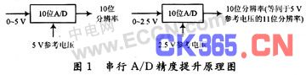
如参考电压设为5 V时，对5 V满量程转换，分辨率为：d=5/1 024;如果将参考电压设置为2.5 V，对2.5 V满量程转换，分辨率为：d=2.5/1 024。显然后一种情况A/D转换的精度高，是前者的一倍，测量精度达到11位，即将10位的A/D芯片提升到11位A/D的分辨率。以此类推，10位的A/D芯片也可以设计成达到12位A/D分辨率。从图1可以看出，只要能对输入的信号进行分档处理，使输入到A/D芯片的电压信号小于等于1.25 V，将A/D转换的参考电压也设置为1.25 V，则10位A/D转换精度可以达到12位。
1.2 八通道12位数据采集器原理图
TLC1549只有一路模拟量输入通道，为达到设计八个通道要求，通过八选一模拟电子开关扩展其八路通道，本系统用TLC1549设计的八路数据采集器原理框图如图2所示，包括模拟电子开关、量程分档处理、10位串行A/D、显示电路、单片机系统五部分。
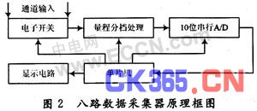
2 系统硬件电路设计
2.1 电子开关电路设计
图3为模拟电子开关设计的八路A/D输入通道。模拟电子开关采用CD4051。CD4051是八选一电子开关，图4为其引脚图。A0～A7为八路输入端，A为开关输出端，E为芯片使能引脚，VEE是负电源，VCC为正电源，GND为电源地，S0～S2为八路开关选择控制。由于CD4051的电子开关导通时有100 Ω左右的电阻，为消除开关电阻对输入信号的影响，选通的信号通过跟随器再送给后面的电路，同时提高输入通道的输入阻抗。820 kΩ电阻是为了消除通道悬空时跟随器不稳定输出。本系统中采用AT89S51单片机，通道切换通过单片机P1.0～P1.2口分别控制CD4051的S0～S2引脚，选择其中一路电子开关接通。
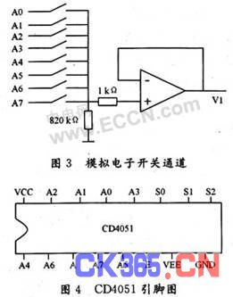
2.2 量程分档处理电路设计
2.2.1 量程切换电路
图5为量程切换电路。将电子开关输出的模拟电压分别通过跟随器和三个减法运算电路，减法器的反向输入端分别加固定电压：1.25 V，2.5 V，3.75 V。可以得到四组电压输出信号：V，V-1.25，V-2.5，V-3.75的电压，分别加到模拟电子开关的四个输入端，电子开关仍然用CD4051，在输入信号0～5 V变换过程中，上述四组信号中，必有一组信号在0～1.25 V间，通过对电子开关的控制，使该组信号通过电子开关，再经过跟随器送给A/D芯片进行A/D转换。由于只有4路信号切换，将CD4051的S2接地，S0，S1分别用单片机P1.3，P1.4口控制。选择哪路信号作为A/D转换信号，可以通过图6所示的量程判别电路，用单片机口检测。
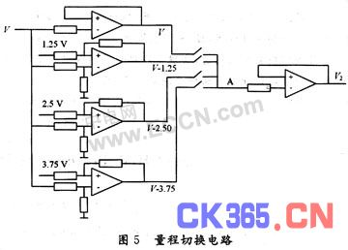
2.2.2 量程判别电路
图6为量程判别电路。三个比较器的基准分别取1.25 V，2.5 V，3.75 V，当输入电压大于基准时比较器输出高电平，否则输出低电平，将比较器的输出分别送给单片机的P1.5，P1.6，P1.7口检测。
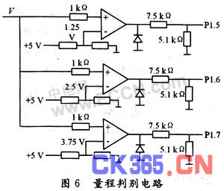
2.3 显示电路的设计
显示电路采用LCM103，LCM103为10位多功能通用型八段式液晶显示，模块内含看门狗(WDT)/时钟发生器，内置显示RAM，其接口电路如图7所示。CS，RD，WR，DATA分别用P2.0～P2.3口控制，最高位显示通道号，后面4位显示数字量，空一位，最低4位显示电压值，显示每秒刷新一次。
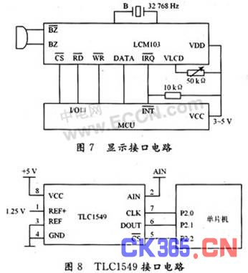
2.4 串行A/D接口电路的设计
串行A/D接口电路采用的TLC1549，它是一个10位的逐次逼近式A/D芯片，其接口电路如图8所示。参考电压接1.25 V，可以将1.25 V以下的模拟量转换10位的数字量，转换的分辨率与5 V转换为12位数字量的分辨率相同，实现了由低分辨率A/D进行高分辨率的A/D转换。实际的转换结果与选择的量程有关，设A/D转换结果的结果为X，则四种状况的实际结果分别为：
X，被测信号<1.25 V，A0接通;
X+1 024，1.25 V≤被测信号<2.5 V，A1接通;
X+2 048，2.50 V≤被测信号<3.75 V，A2接通;
X+3 072，被测信号≥3.75 V，A3接通。
2.5 单片机系统及电源电路的设计
单片机选择AT89S51单片机，不采用扩展电路，直接用单片机的输入输出口线控制外围接口电路。取系统的晶振荡频率为12 MHz，机器周期为1μs。程序存储器空间采用单片机内部的程序存储器。
电源电路由运算放大器构成的减法器等模拟信号处理电路组成，原理上有负电压输出，系统电源应有正负电源，取±12 V，单片机系统需要的+5 V电源由+6 V经LM7805稳压得到。采用初级是220 V次级输出双12 V的电源变压器降压，经过桥式整流、滤波，通过LM7812，LM7912三端稳压块稳压，得到±12 V电源。
3 系统软件设计
图9为设计的A/D转换程序流程图。
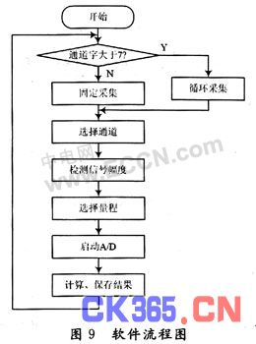
4 结语
本设计通过利用10位的串行A/D芯片TLC1549，通过精度提升的方法实现12位A/D转换;控制TLC1549的参考电压和切换输入模拟信号的幅度实现;用CD4051模拟电子开关实现了对串行A/D芯片的输入通道扩展，进而实现了高精度多路数据采集。

